به نام خدا

شکل و سوال

مدل 38

مدل 38 :
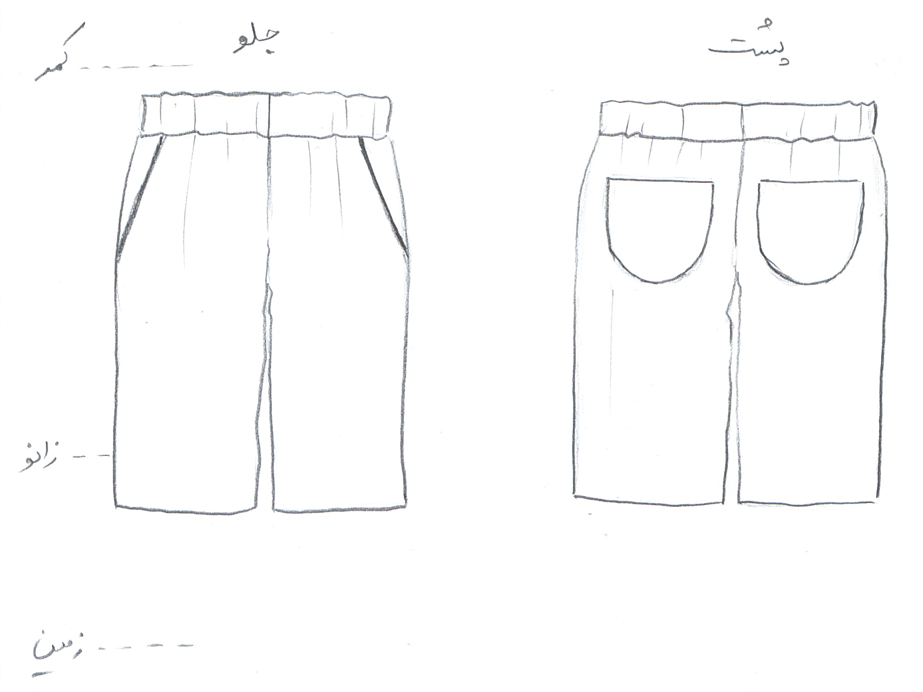

مساله 1 :
شلوار با ضریب گشادی سه ربع، کمر جدا سه و نیم سانت باشد و نهایتا بالای شلوار 3 سانت پایین کمر اندام قرار گیرد با طراحی جیب مردانه توکار برای جلو و جیب گرد روکار برای پشت، زیپ جلو شلوار حذف شود، محاسبه کش کمر، با الگوی مردانه سایزبندی.

مدل 38 :
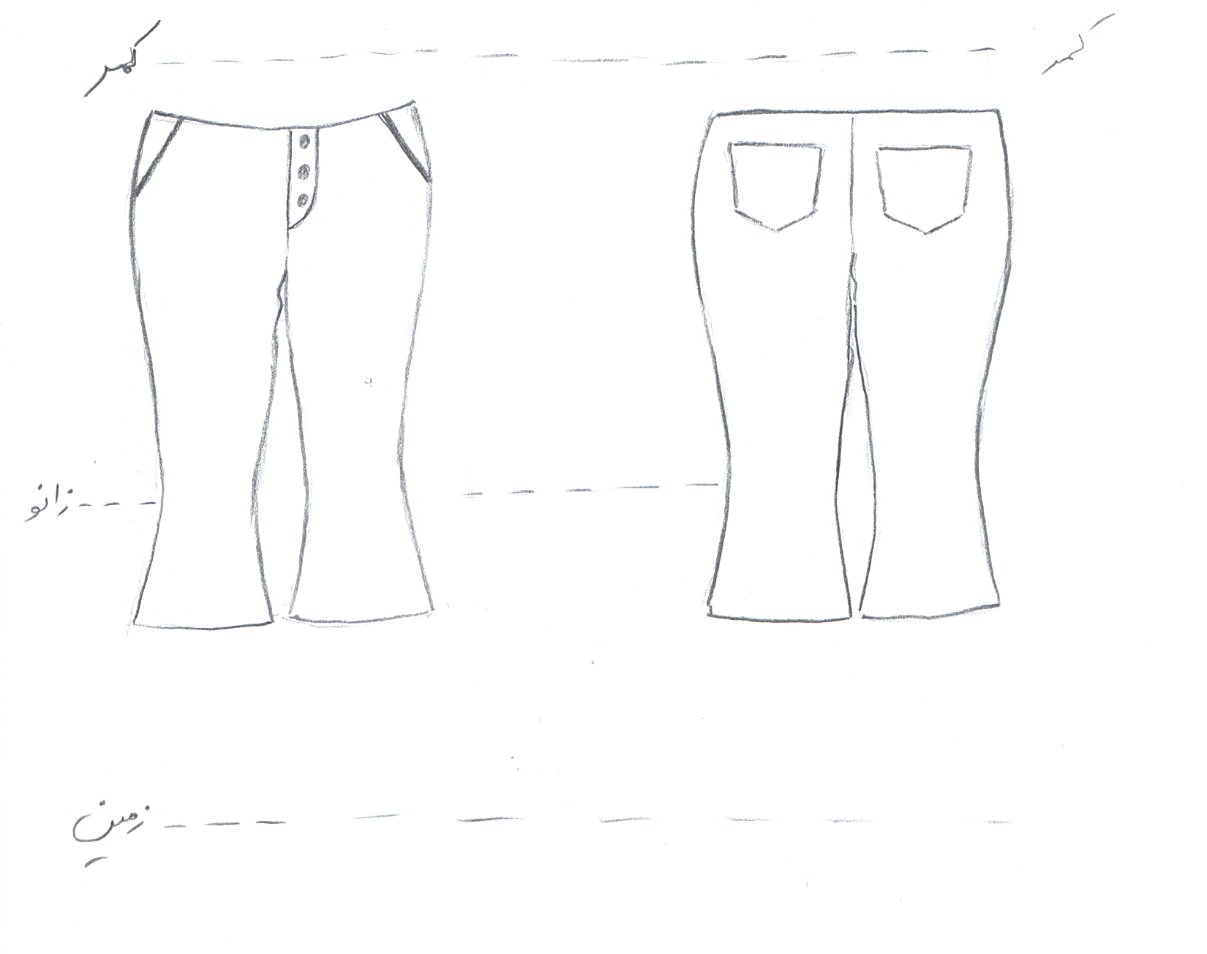

مساله 2 :
شلوار با ضریب تنگی (با پارچه کش)، سه ربع (پایین شلوار بین زانو و زمین باشد)، بدون کمر جدا و نهایتا بالای شلوار 8 سانت پایین کمر اندام قرار گیرد، همچنین جلو شلوار روی خط مرکزی 2 سانت پایین تر از حالت عادی بیاید، پایین شلوار پاچه گشاد و بدون صافی لبه آن، ساسون وسط پشت شلوار حذف شود، عرض زیپ کم شود، با طراحی جیب جین کوچک شده در پشت شلوار و جیب مردانه کوچک شده در جلو شلوار، با الگوی زنانه سایزبندی.
مدل 38 :
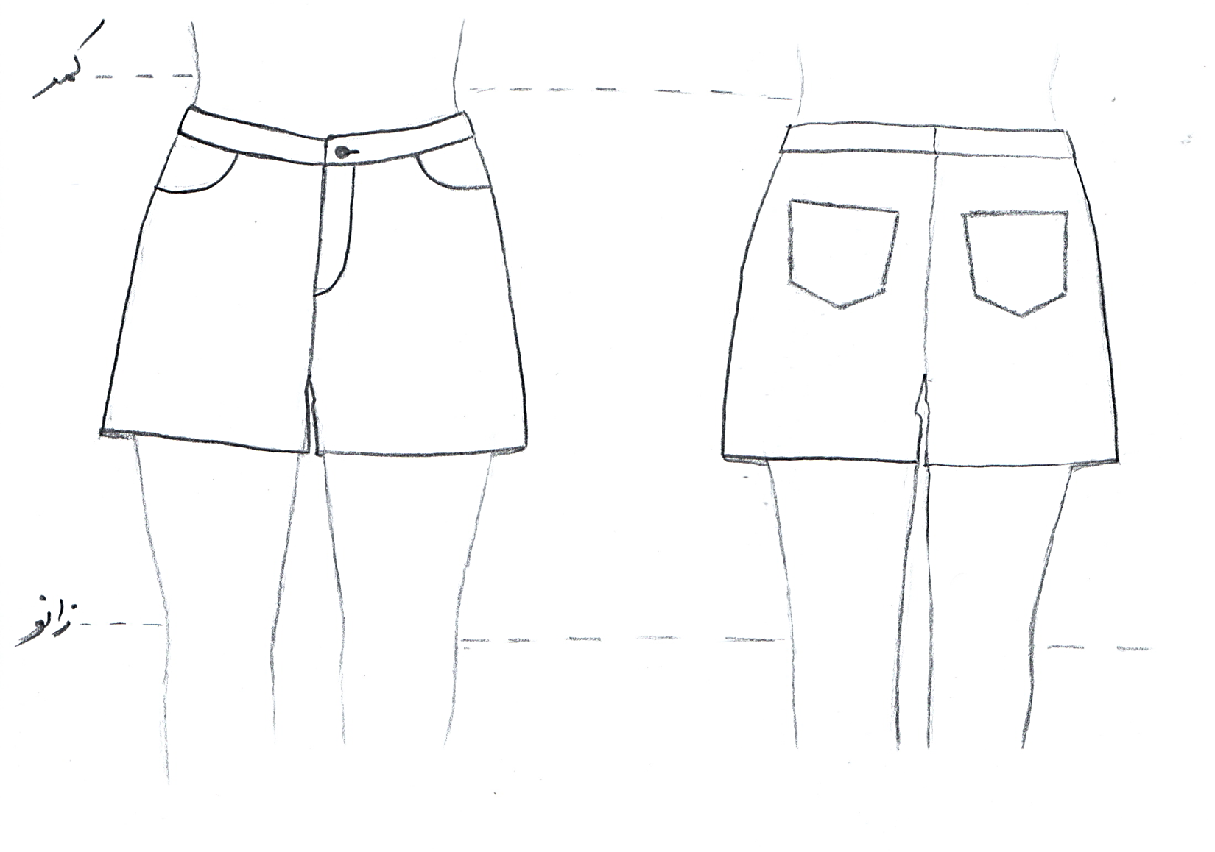

مساله 3 :
شلوار با ضریب تنگی (با پارچه کش)، پاچه گشاد کوتاه، پایین شلوار پاچه گشاد و بدون صافی لبه آن، با 3 سانت کمر جدا و نهایتا بالای شلوار 3 سانت پایین کمر اندام قرار گیرد، همچنین جلو شلوار روی خط مرکزی 2 سانت پایین تر از حالت عادی بیاید، ساسون وسط پشت شلوار حذف شود و تقریبا به پهلو منتقل شود، ساسون وسط جلو شلوار حذف شود و کاملا به پهلو منتقل شود، عرض زیپ کم شود، با طراحی جیب جین کوچک شده در پشت شلوار و جیب جین که به طور افقی کوچک شده در جلو شلوار، همچنین کیسه جیب نیز کوچک شود، با الگوی زنانه سایزبندی.

مدل 38 :

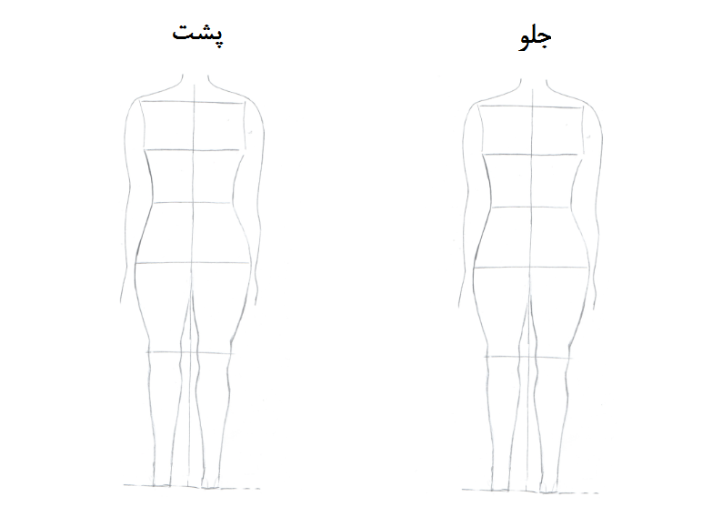

مساله 4 :
طراحی مدل جدید با نوشتن عنوان آن و پرینت شکل های مورد نیاز و متغیرهای ورودی آن.

